**[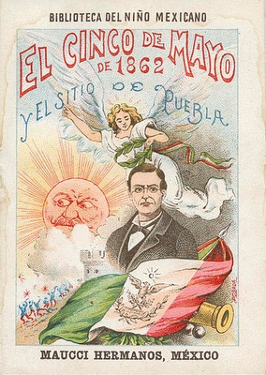](http://www.thelanguagejournal.com/2012/05/viva-la-mexico-celebrating-cinco-de.html)**Español V

**Hoy escucharemos y leer sobre el cinco de mayo**

<http://www.sipuebla.com/5-de-mayo.htm>

1. Escuchen el artículo

2. Escriban un resumen breve en ingles

3. Contesten las preguntas siguientes

¿Cuál batalla ocurrió el cinco de mayo?

¿Quién luchó contra México?

¿Por qué es significante esta batalla?

¿Qué simboliza la batalla de puebla?